コスプレ写真の無断転載対策ツール
S-07 裏の待ち行列（画面の操作なしに動くもの）
第1版（案） 2026-09-29 · 石川宗
株式会社流山ソフトウェア開発（NRSD）
© 2026 株式会社流山ソフトウェア開発（NRSD）担当開発者 石川宗 本書の著作権は、株式会社流山ソフトウェア開発（NRSD）に帰属します。本書が参照する第三者の規格、ソフトウェア、法令の解説等の権利は、各権利者に帰属します。
目次
S-07a 時刻証明の後付け（接続の時）
S-07b 束ねた時刻証明と ERS（1日1回と接続のたび）
S-07c 更新の案内と参照情報（起動時と24時間ごと）
S-07d 原本の確かめ・保持の掃除・空き
S-07e 自動の控え（1時間ごとと閉じる時）→ S-08a
S-07f 期限の知らせ（起動時と毎日）
抜け（追って見つけ、直した）

由来：第1章 7（裏の順）、7.5、7.9、第3章 4（保留と後付け、束ねた時刻証明、ERS）、第8章 3.4・4・5.5、第9章 4.1〜4.4、第2章 4.2、第1章 8.4、第7章 6.3、第11章 5.3。起点は S-01b（起動）、Scheduler（core-net B-044。24時間ごと・1時間ごと・回線の復帰）、閉じる時。

S-07a 時刻証明の後付け（接続の時）
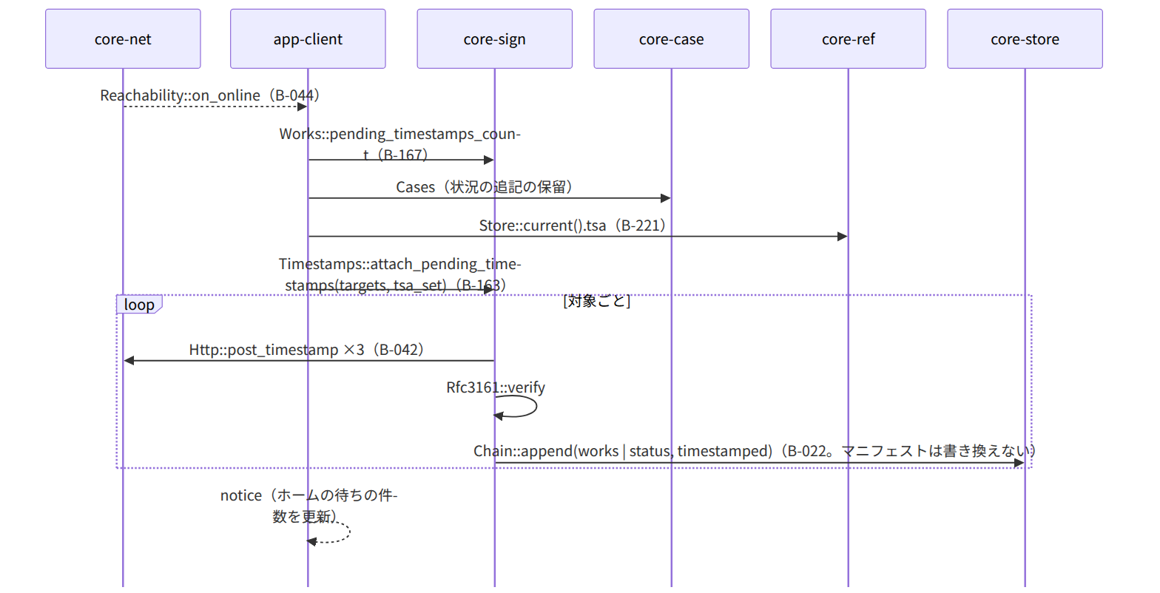
図：S-07a 時刻証明の後付け（接続の時）

S-07b 束ねた時刻証明と ERS（1日1回と接続のたび）
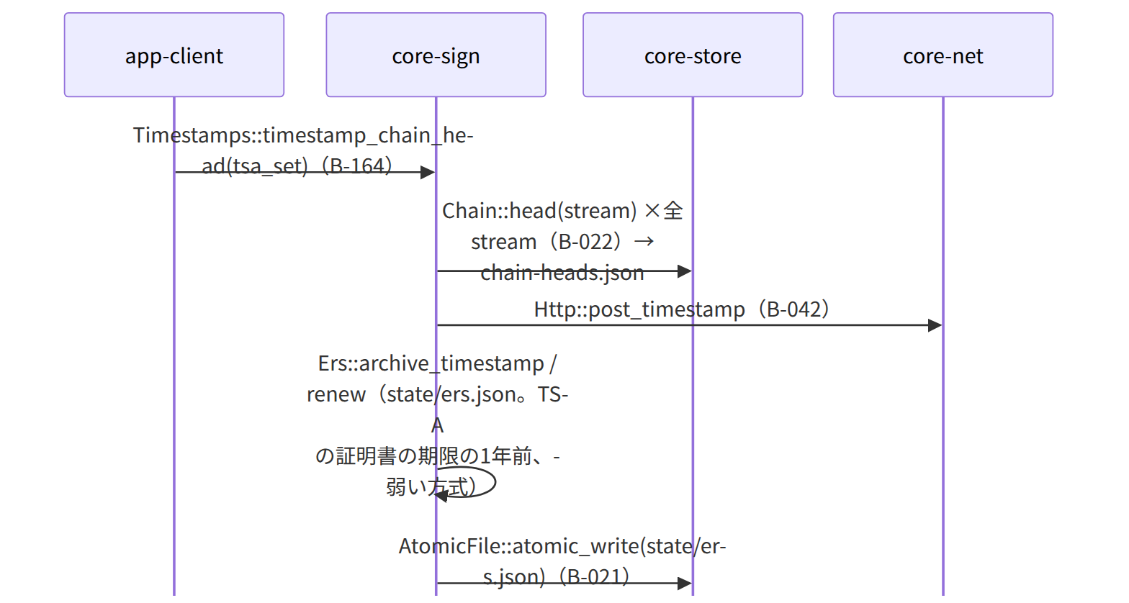
図：S-07b 束ねた時刻証明と ERS（1日1回と接続のたび）

S-07c 更新の案内と参照情報（起動時と24時間ごと）
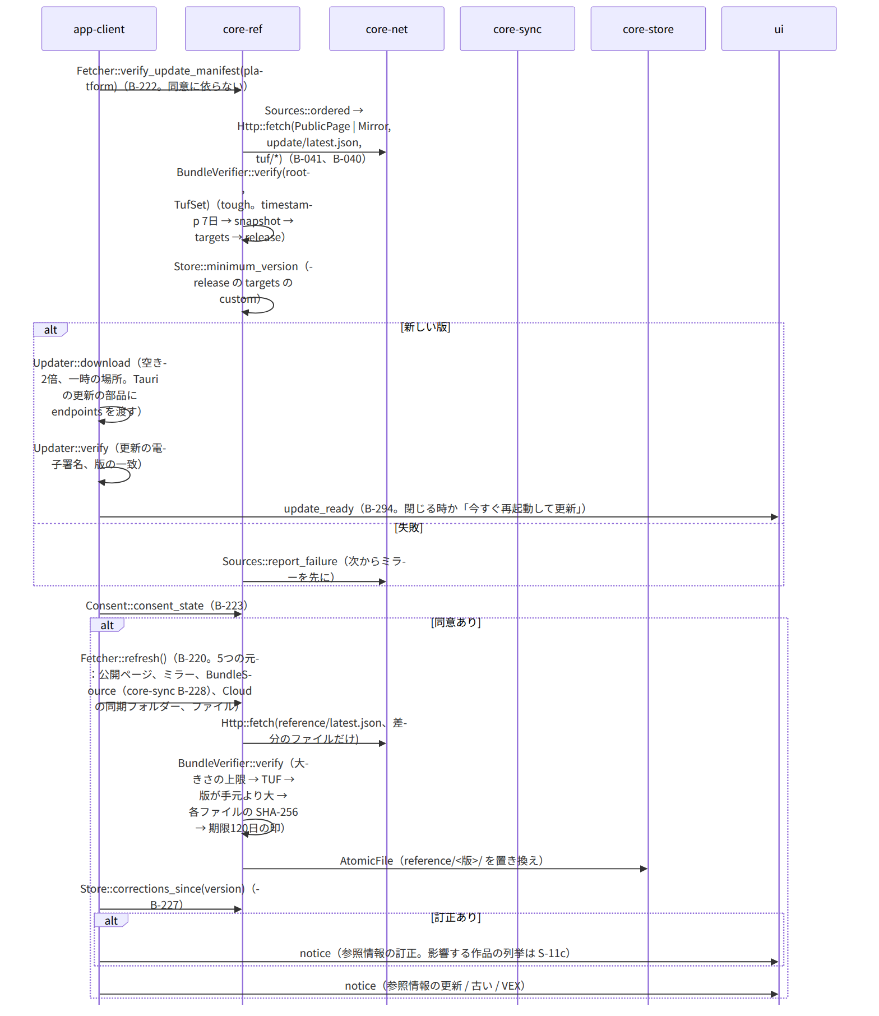
図：S-07c 更新の案内と参照情報（起動時と24時間ごと）

S-07d 原本の確かめ・保持の掃除・空き
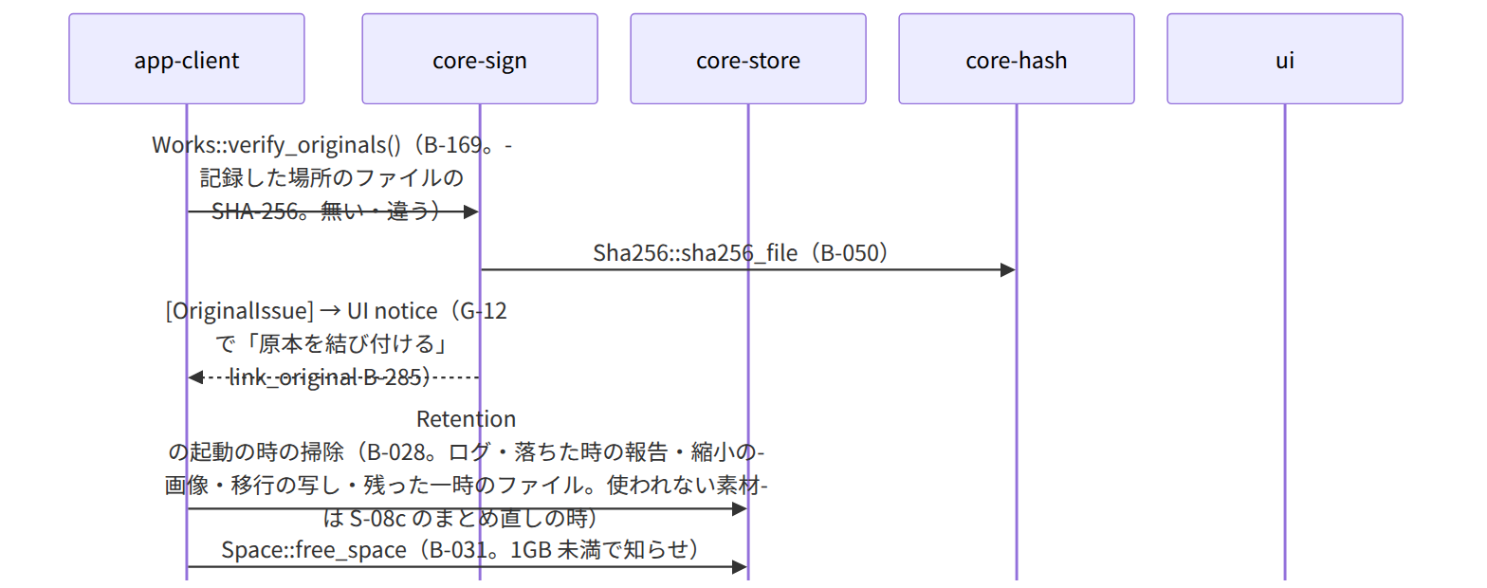
図：S-07d 原本の確かめ・保持の掃除・空き

S-07e 自動の控え（1時間ごとと閉じる時）→ S-08a

S-07f 期限の知らせ（起動時と毎日）
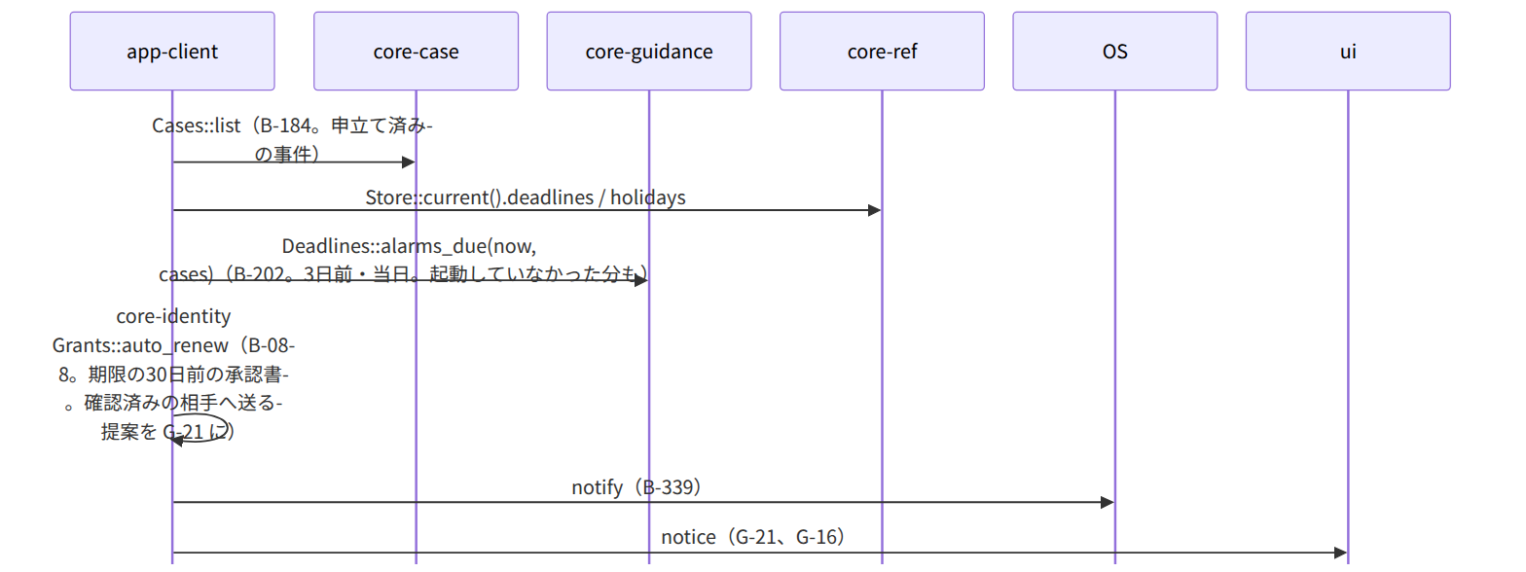
図：S-07f 期限の知らせ（起動時と毎日）

抜け（追って見つけ、直した）
- 後付けの時刻証明に tsa_set が要るが、attach_pending_timestamps の引数に無かった → core-sign.md の B-163 の引数に tsa_set を足した（S-05 で足した targets と並べる）。
- 「期限の知らせの毎日の起点」が仕様に無い（第7章 6.3 は VALARM の時刻と「起動していなかった分は次の起動で」だけ） → 起動中は core-net の Scheduler の24時間の刻みで alarms_due を回す（第1章 7 の裏の順の末尾に「毎日」と足した）。
- Sources::ordered の並びを更新の部品に渡す（第9章 4.3 の endpoints）のは app-client → app-client.md の Updater::download の注記に「Sources::ordered を endpoints に渡す」を足した。

